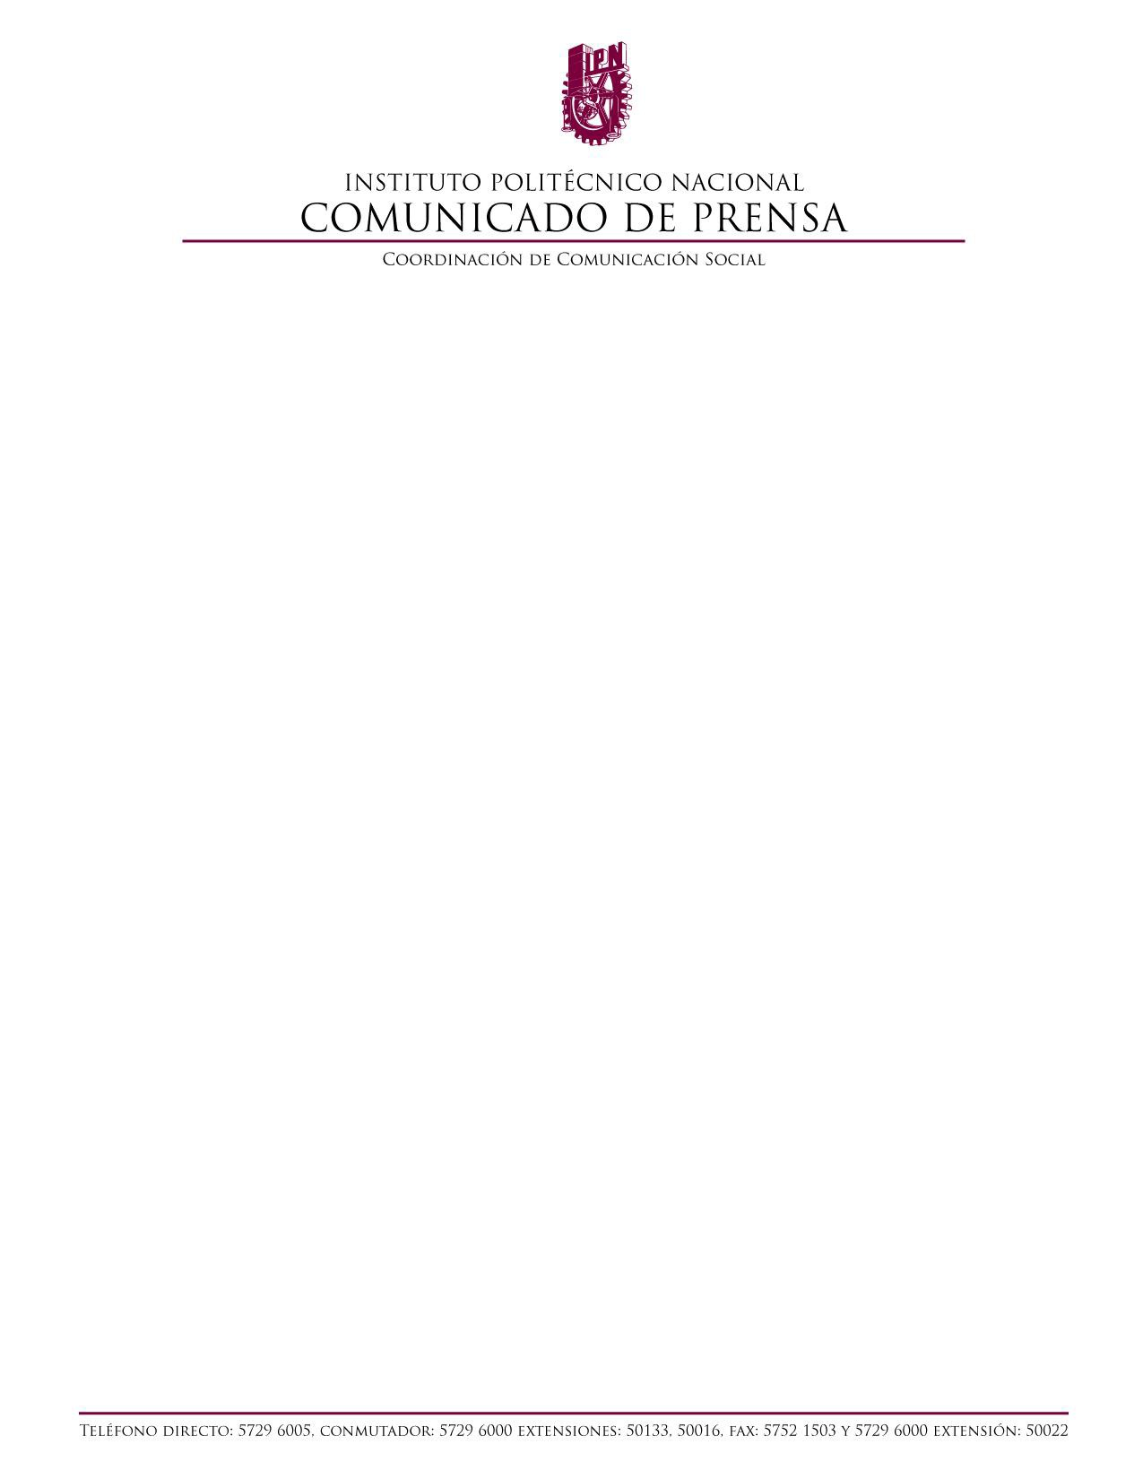

México, D. F., a 05 de agosto de 2015

CONSTRUYEN POLITÉCNICOS MÁQUINA PARA TROQUELAR MONEDAS

- Los engranes proporcionan 100 gramos de energía por cada gramo de fuerza aplicado

- Borra la figura original de la moneda para grabar una nueva imagen de recuerdo

C-171

A través de un complejo sistema mecánico de engranes y una precisa programación electrónica, estudiantes del Instituto Politécnico Nacional (IPN) diseñaron, manufacturaron y automatizaron una máquina para troquelar monedas de recuerdo.

El prototipo que idearon los estudiantes Axel Gómez Díaz, Dante Navarro García, Josué Magaña Moreno, Jorge Vicente Martínez y Fernanda Quezada Carreón, del Centro de Estudios Científicos y Tecnológicos (CECyT) 9 “Juan de Dios Bátiz”, fue programado para funcionar mediante la introducción de una moneda de cinco pesos, para activar el mecanismo.

2


Una vez activado, el usuario gira una manivela mecánica para seleccionar uno de los cuatro moldes existentes, luego oprime un botón para que automáticamente se libere por la rampa una moneda de cobre para ser atrapada por un rodillo. En ese momento se enciende una pequeña pantalla de cristal líquido o LCD para indicar que es momento de girar de nuevo la manivela e iniciar el grabado.

El mecanismo con medidas de 40 x 50 x 33 centímetros tiene un gran peso debido al acero templado, material altamente resistente, con el que fue construido. Por ello, fue necesario calcular la relación de los engranes de 100 a uno, es decir, que un gramo de fuerza se convierte en 100 gramos de energía capaces de borrar la figura de la moneda, alargarla y grabar una nueva imagen sobre ella.

Los alumnos politécnicos refirieron que para la construcción de este prototipo reunieron los conocimientos necesarios a lo largo de sus tres años en la carrera de Técnico en Máquinas con Sistemas Automatizados, como fueron metrología, tecnología de materiales, sistemas de engranes, operación de torno y fresadora; además de los elementos de control incluidos programación en Lenguaje C, circuitos integrados programables y máquinas de Control Numérico Computarizado (CNC).

===000===

